D7R6RWW/W3CHS

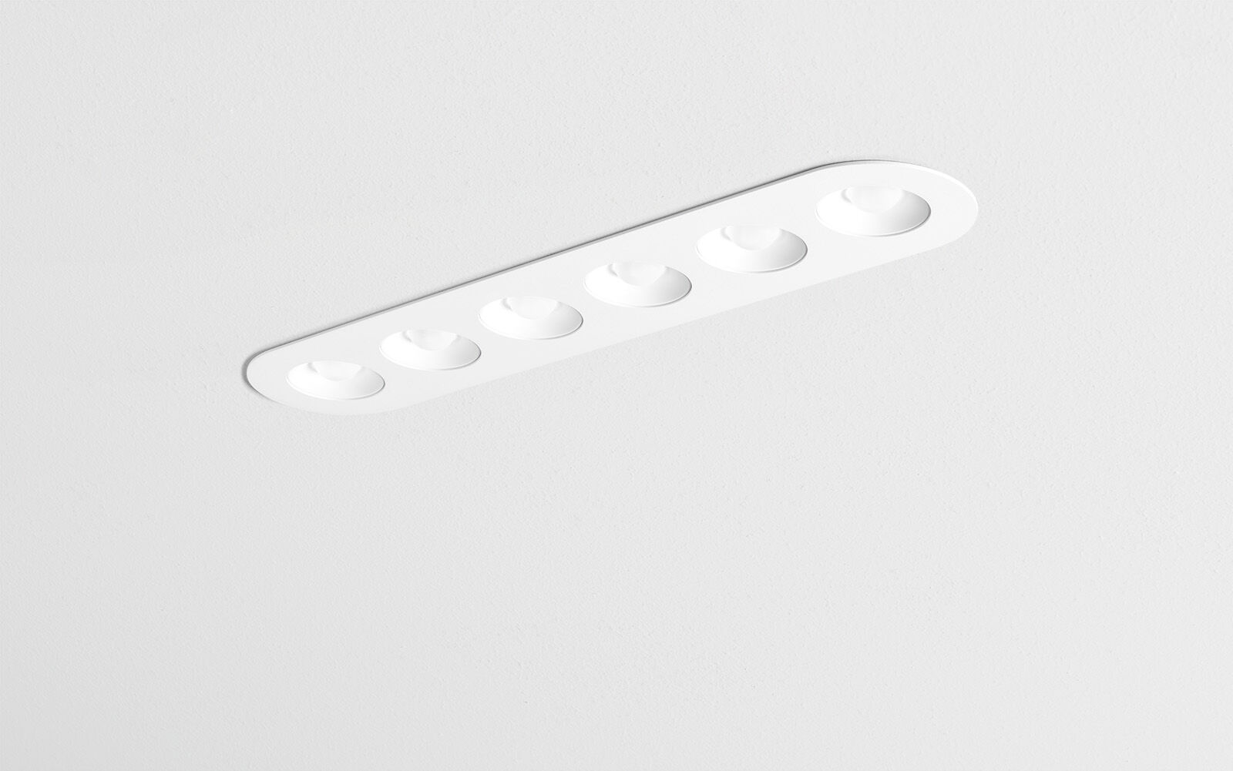
Downlight lineal con bordes redondeados, carcasa blanca. LED+LENS™ óptica, cups blancos, policarbonato, extensiva extrema distribución luminosa. 6 lentes empotradas en reflectores circulares. Dimensiones: 445 mm x 95 mm x 40 mm. LED + LENS™, una combinación de LED de alta potencia y lentes individuales con una estructura de superficie patentada. Las lentes están empotradas en pequeñas cápsulas para una experiencia de luz confortable. Flujo luminoso: 2050 lm, Flujo luminoso específico: 93 lm/W. Consumo de energía: 22.0 W, no regulable. Frecuencia: 50-60Hz AC/DC. Tensión: 220-240V. Clase de aislamiento: clase II. LED con superior factor de mantenimiento; después 50.000 horas de funcionamiento, el aparato conserva el 93% de su corriente de fluxo luminoso. Temperatura de color correlacionada: 3000 K, Reproducción de los colores ra: 80. Coincidencia de color de desviación estándar : 3SDCM. LED+LENS™ con UGR <= 22 conforme a la norma EN 12464-1 para demanda visual y de concentración moderadas. Seguridad fotobiológic EN 62471: RISK GROUP 1 UNLIMITED. RAL9003 - blanco (texturizado). Grado de protección IP: IP20. Comprobación del filamento: 850°C. 5 años de garantía en luminarias y controlador. Certificaciones: CE. Luminaria con cable libre de halógenos. La luminaria ha sido desarrollada y producida según la norma EN 60598-1 en una empresa certificada ISO 9001 e ISO 14001.

